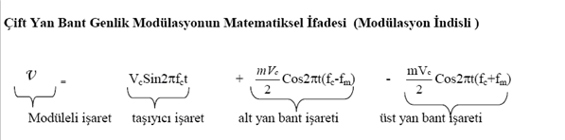

Modülasyon indisi ve yüzdesi

Bilgi sinyal genliğinin taşıyıcı sinyal genliğine oranına modülasyon indisi denir.
Modülasyon indisinin 100 ile çarpılmasıyla modülasyon yüzdesi elde edilir. Yapılan
modülasyonun iyilik derecesini gösterir.

M=(Vm/Vc)’dir

Formülde:
m : Modülasyon indisi
Vm: Bilgi genliği
Vc: Taşıyıcı genliği
Eğer m >1 ise bozuk bir genlik modülasyonu
m = 1 % 100 genlik mod. (İdeal modülasyon)
0,5 < m < 1 iyi bir modülasyon vardır.

Modülasyon İndeksinin Osiloskop İle Bulunması

Osiloskop ile modülasyon indisini bulmak için; DSB (Çift yan bant genlik modülasyonu) vericinin anten çıkışı osiloskoba bağlanarak modüleli işaretin dalga şekli osiloskop ekranında elde edilir. Aşağıdaki şekil elde edildikten sonra Vmax ve Vmin ölçülür.

Ø Birinci yol

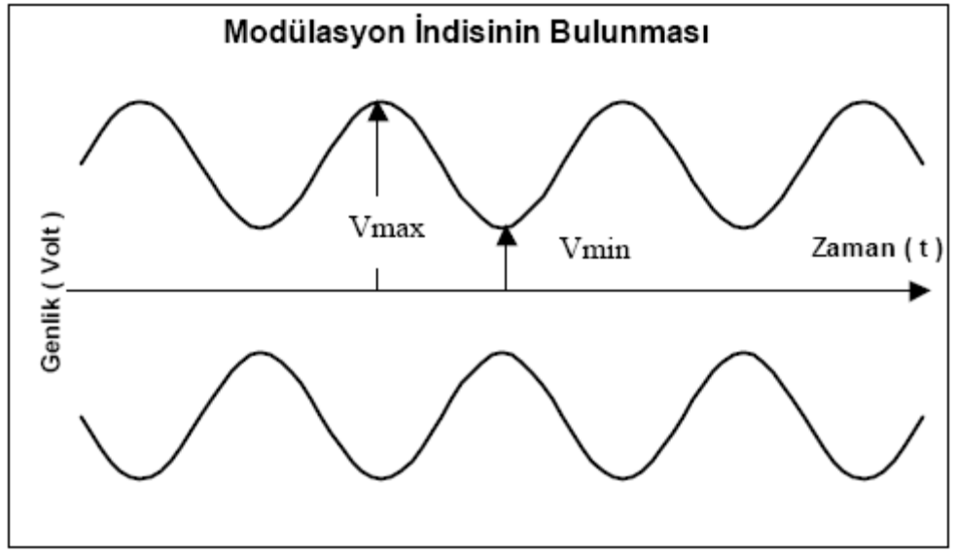

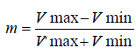

formülüyle modülasyon indeksi bulunur.

Ø Ikinci yol;

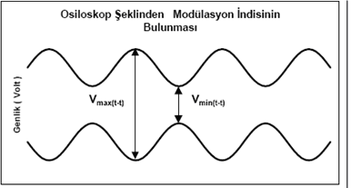

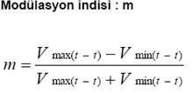
Bant genişliği

İşaretin frekans spektrumunda işgal ettiği yere bant genişliği denir. Başka bir deyişle
bir elektronik devrenin çalıştığı veya geçirdiği frekans bölgesinin genişliği bant genişliği
olarak ifade edilir.

Çift yan bant genlik modülasyonunda bant genişliği

Çift yan bant genlik modülasyonunda bant genişliği bilgi işaretinin frekansının 2
katıdır. Bunun nedeni konunun başında bahsettiğimiz alt yan bant ve üst yan banttır.
BW=2fm şeklinde ifade edilir.
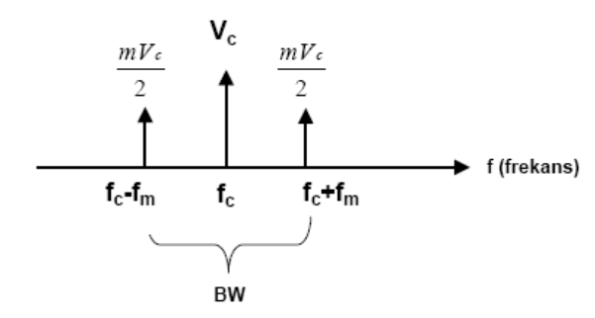
Çift yan bant GM için frekans spektrumu

